หน้าที่1 ของจำนวน 4 หน้า
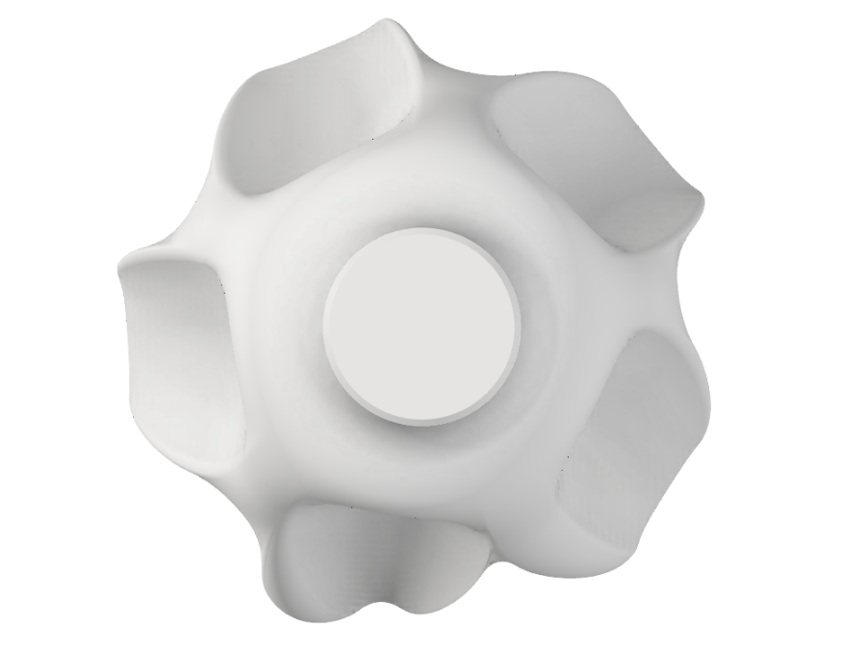
รูปที่ 1

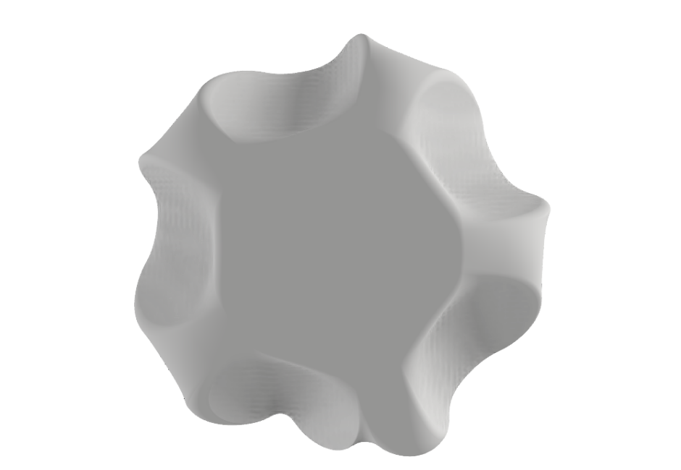
รูปที่ 2

หน้าที่2 ของจำนวน 4 หน้า
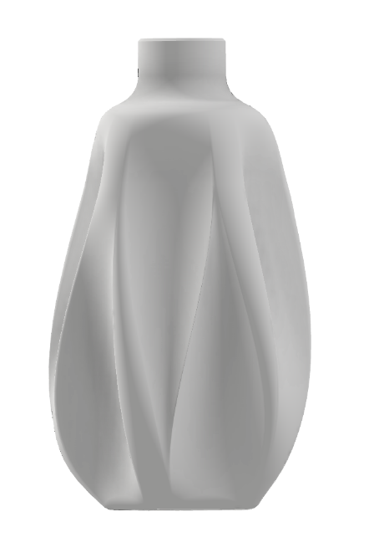
รูปที่ 3

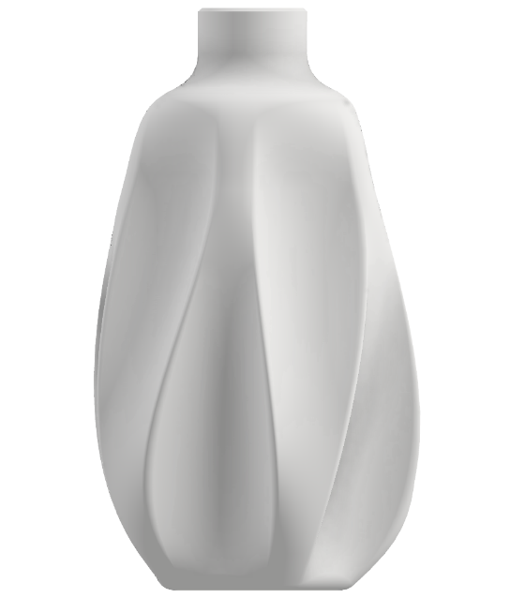
รูปที่ 4

หน้าที่3 ของจำนวน 4 หน้า
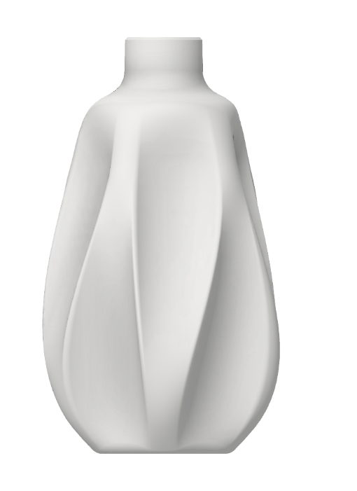
รูปที่ 5

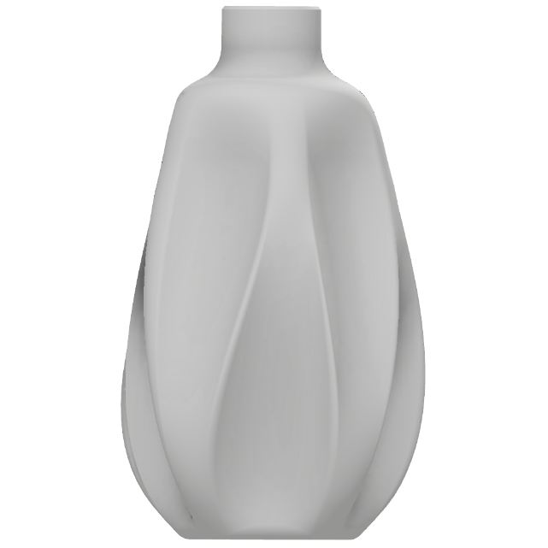
รูปที่ 6

หน้าที่4 ของจำนวน 4 หน้า
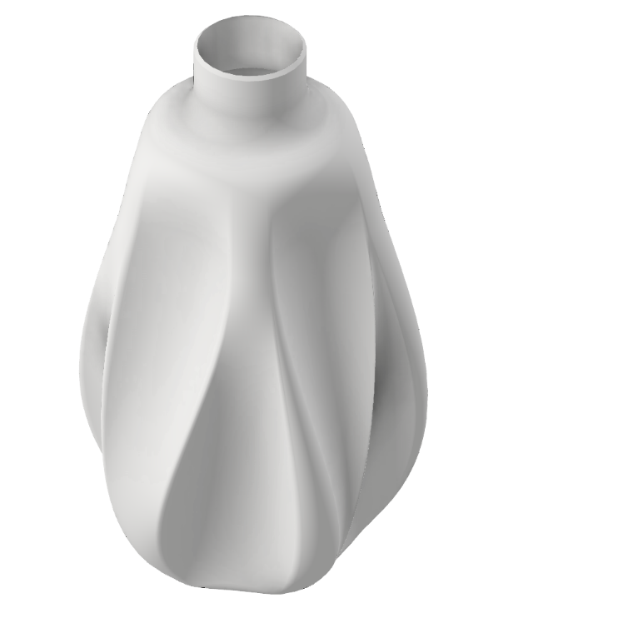
รูปที่ 7
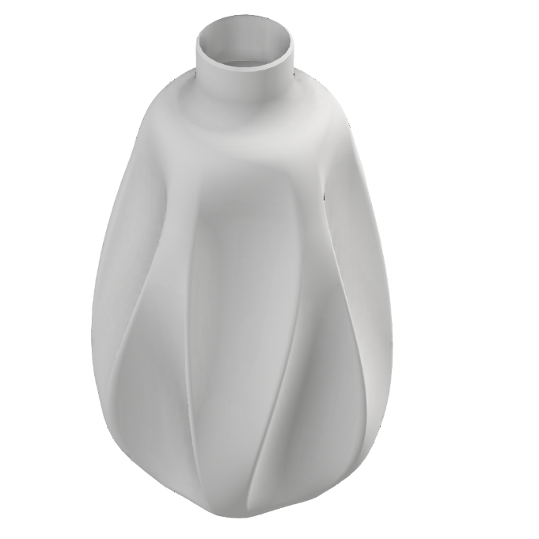

รูปที่ 8

ข้อมูล ผู้ออกแบบ เพื่อการติดต่อ
ชื่อ-นามสกุล
ที่อยู่ตามบัตรประชาชน
เลขที่ ตำบล อำเภอ จังหวัด
รหัสไปรษณีย์ ประเทศ
อีเมล
เลขประจำตัวประชาชน

